Железная дорога – удобный и востребованный вид транспорта, которым пользуются миллионы людей каждый день.
Основными причинами травмирования граждан железнодорожным подвижным составом и поражения током контактной сети являются незнание и нарушение правил безопасности при нахождении в зоне железнодорожных путей, неоправданная спешка и беспечность, нежелание пользоваться переходными мостами, тоннелями и настилами, а порой озорство, хулиганство и игры, как на железнодорожных путях, так и на прилегающей к ним территории.

На железной дороге запрещено:
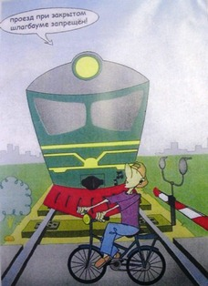

- ходить по железнодорожным путям;
- переходить и перебегать через железнодорожные пути перед близко идущим поездом, если расстояние до него менее 400 метров;
- переходить через путь сразу же после прохода поезда одного направления, не убедившись в отсутствии следования поезда встречного направления;

- на станциях и перегонах подлезать под вагоны и перелезать через автосцепки для прохода через путь;
-проходить вдоль железнодорожного пути ближе 5 метров от крайнего рельса;
- проходить по железнодорожным мостам и тоннелям, не оборудованным дорожками для прохода пешеходов;
- стоять на подножках и переходных площадках, открывать двери вагонов на ходу поезда, задерживать открытие и закрытие автоматических дверей пригородных поездов;
- проезжать в поездах в нетрезвых состояниях;
- оставлять детей без присмотра на посадочных платформах и в вагонах;
-прыгать с платформы на железнодорожные пути;
- устраивать на платформе различные подвижные игры;
- курить в вагонах (в том числе в тамбурах) пригородных поездов, в не установленных для курения местах в поездах местного и дальнего следования;
- бежать по платформе рядом с вагоном прибывающего или уходящего поезда, а также находиться ближе двух метров от края платформы во время прохождения поезда без остановки;
- не выходить из вагона до полной остановки поезда.
Самое главное - переходить и переезжать железнодорожные пути нужно только в специально отведенных для этого местах (специально оборудованные пешеходные переходы, тоннели, мосты, железнодорожные переезды, путепроводы).
Нет ничего важнее человеческой жизни, а детские жизни - это самое ценное.

Дорогие ребята! Будьте внимательны и бдительны, помните, что железная дорога - не место для игр.
Приближаясь к железной дороге - снимите наушники - в них можно не услышать сигналов поезда!
Никогда не переходите железнодорожные пути в местах стрелочных переводов. Поскользнувшись, можно застрять в тисках стрелки, которая перемещается непосредственно перед идущим поездом.
Опасайтесь края платформы, не стойте на линии, обозначающей опасность! Оступившись, вы можете упасть на рельсы, под приближающийся поезд.
Не катайтесь по платформе на велосипеде, скейтборде и роликах - ЭТО ОПАСНО ДЛЯ ЖИЗНИ!

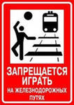

Комиссия по делам несовершеннолетних и
защите их прав
в муниципальном образовании
«Новодугинский район» Смоленской области

«Правила поведения на
железной дороге»

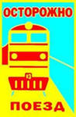

с. Новодугино
2014 г.

